Martes
03
de Noviembre

Educación Preescolar
Exploración y Comprensión del Mundo Natural y Social

Hago un arcoíris

Aprendizaje esperado: Experimenta con objetos y materiales para poner a prueba ideas y supuestos.
Énfasis: Pone a prueba sus ideas.

¿Qué vamos a aprender?
Hoy aprenderás como se forma un arcoíris.
Pide a un adulto que te acompañe, él o ella podrán ayudarte a desarrollar las actividades y a escribir las ideas que te surjan.

¿Qué hacemos?
¿Sabes cuantos colores tiene un arcoíris?
Un arcoíris tiene 7 colores que son: amarillo, azul, índigo, naranja, rojo, verde y violeta.
Observa y disfruta la imagen de los siguientes enlaces
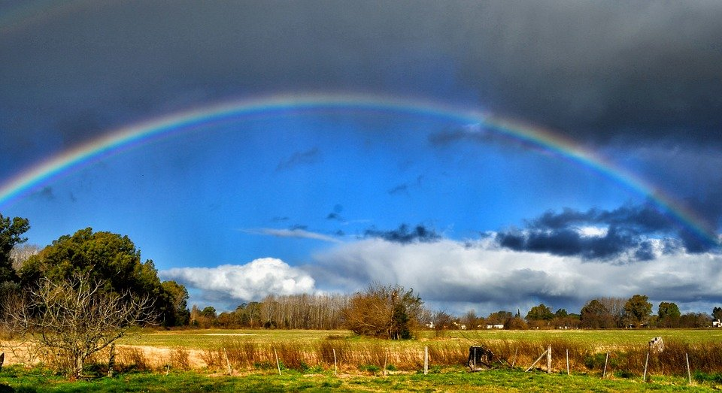
Fuente: https://pixabay.com/es/photos/arcoiris-campo-paisaje-naturaleza-1772148/
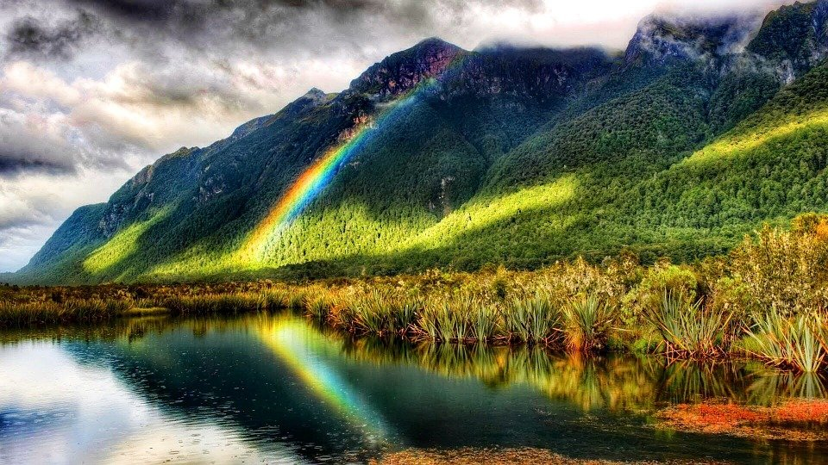
Fuente: https://pixabay.com/es/photos/arcoiris-naturaleza-paisaje-772815/
¿Alguna vez has visto un arcoíris? Si no es así, en el siguiente enlace podrás conocer como es:
VIDEO: https://pixabay.com/es/videos/arco-iris-cielo-nubes-azul-21460/

¿Sabes cómo se forma un arcoíris?
En el buzón de comentarios tenemos las siguientes opiniones de niñas y niños como tu:
- El arcoíris se forma con brillo del cielo.
- Con brillo del sol se forma el arcoíris.
- Con magia y con colores
- Con humito.
- Con agua, sol y colores.
- Con dulces.
Todas esas, son ideas muy buenas, pero algunas no son completamente acertadas… Por ahora sabemos que el arcoíris está compuesto por 7 colores.
Observa el siguiente video acerca de los colores, quizá te ayude a entender mejor como se forma el arcoíris, pide al adulto que te acompañe que lo inicie en el segundo 0:27 y lo detenga en el minuto 4:45
- “Sésamo: Pequeñas Aventuras – Mezcla de colores”
https://www.youtube.com/watch?v=euPexKyyDZY
¿Qué tal si intentas generar los 7 colores del arcoíris?

Para ello necesitarás la ayuda de mamá o papá y el siguiente material: colorante de alimentos amarillo, índigo o añil y rojo además de 7 vasos transparentes de plástico, agua y 7 palitos.
Experimentemos:
- En un vaso con agua combina el color amarillo con el rojo obtendrás el color ¡naranja!
- Si mezclas el color rojo y el azul ¿Qué color crees que se forme? Creo que será violeta porque eso fue lo que les pasó a nuestros amigos de Sésamo, veamos si nosotros tenemos el mismo resultado.
Muy bien el color ¡violeta!
- Ahora combina el color amarillo con el azul. ¿Qué color resulta?
¡Verde¡
¡Puedes continuar combinando colores para lograr mas colores¡
¡Ya tenemos nuestros siete colores del arcoíris! Pero todavía no sabemos cómo se forma el arcoíris.
Para la formación de un arcoíris es necesario que llueva y haya sol o luz directa, en la siguiente imagen observarás como se forma.
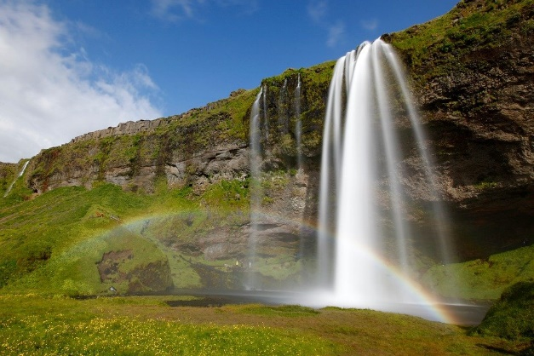
Fuente: https://pixabay.com/es/photos/cascada-islandia-arcoiris-2338474/
Pero si la luz es blanca y el agua es transparente ¿cómo es que se transforma en tantos colores?
A veces pensamos que la luz es blanca o amarilla, pero en realidad, está compuesta por siete colores.
Con la ayuda de un prisma, que es un cuerpo geométrico, la luz se descompone y vemos sus siete colores.
Por eso al llover podemos ver el arcoíris porque las gotas de lluvia actúan como un prisma y se ven los siete colores.
Algunas de nuestros amigas y amigos también hicieron sus propios arcoíris en casa
¡Vamos a ver, cómo lo hicieron!
- Observa como algunas niñas hicieron su propio arcoíris en casa.
Victoria
Illariq
Miranda
Cómo pudiste observar en los dos primeros videos se cumplieron las condiciones necesarias para que se formara un arcoíris que son: el agua y la luz. En el último video solo pudiste observar la proyección de los colores del arcoíris.

Pide al adulto que te acompañe que te lea las siguientes preguntas y responde diciendo “si” o “no” ¿Estás lista? ¿Estás listo?
- ¿El arcoíris se forma con el brillo del cielo?
- ¿El arcoíris se forma con magia y con colores?
- ¿El arcoíris se forma con humo?
- ¿El arcoíris se forma con sol, agua y colores?
- ¿El arcoíris se forma con dulces?
Recordemos: Para que exista un arcoíris debe haber agua y luz.
Ahora conocerás la siguiente leyenda relacionada con el tema que analizamos en la clase de hoy, se llama: “La leyenda del arcoíris y los colores únicos y especiales”
“El arcoíris está formado por siete colores diferentes. Hace muchos años, estos colores comenzaron a pelearse. Todos creían ser los más importantes y especiales y aseguraban que las personas preferían su color. Cada uno de ellos explicaba en un discurso las razones por las que pensaban que eran mejores que los demás.
Así, el verde aseguraba que por representar la vida y la esperanza se trataba del color más importante. Según decía, el resto de colores solo tenían que fijarse en el color mayoritario de la vegetación. La hierba fresca, los árboles y las hojas, todo aquello que tenía vida a su alrededor era verde.
VIDEOS:
https://pixabay.com/es/videos/bokeh-verde-de-fondo-difuminar-5243/
https://pixabay.com/es/videos/forestales-naturaleza-paisaje-33898/
Sin embargo, el azul no estaba para nada de acuerdo con esa opinión. En su discurso, le dijo al verde que únicamente estaba pensando en la vida que veía a su alrededor: la de la tierra. El azul representaba el cielo y el mar, dos lugares llenos de vida y encanto, repletos de infinidad de animales de todas las formas y tamaños. Además, el agua es un elemento esencial para la vida y el cielo es el símbolo de la libertad y la tranquilidad. Como decía el azul, sin agua y cielo, los colores del arcoíris no existirían.
VIDEOS:
https://pixabay.com/es/videos/nube-lapso-de-tiempo-nubes-del-cielo-2142/
https://pixabay.com/es/videos/medusa-tanque-el-agua-la-vida-10480/
https://pixabay.com/es/videos/mar-islandia-oc%C3%A9ano-agua-cielo-33194/
Llegó el turno del amarillo, que no podía parar de reírse ante los discursos del verde y del azul. Les dijo que eran colores muy serios y que, afortunadamente, él aportaba risas y calor a todas las personas. Además, les hizo recordar que el sol y las estrellas, gracias a los que vivimos en este planeta, tienen color amarillo. Justificando que la alegría, la diversión y la energía eran fundamentales para la vida, declaró a sus compañeros que él era el color más importante.
VIDEOS:
https://pixabay.com/es/videos/sol-amarillo-espacio-fantas%C3%ADa-18898/
https://pixabay.com/es/videos/amarillo-l%C3%ADquido-pintura-espacio-27807/
https://pixabay.com/es/videos/ranunculaceae-bot%C3%B3n-de-oro-flor-22634/
En ese momento, llegó la intervención del anaranjado y dijo que no había mejor color para simbolizar la salud y la fortaleza. Les explicó a sus compañeros que, aunque él no es tan visible, es el encargado de transportar vitaminas en una infinidad de frutas y verduras: naranjas, zanahorias, calabazas… y todo ello sin olvidar la importante acción que tenía sobre el amanecer y el atardecer, cuando el cielo se tornaba de naranja para terminar o iniciar un nuevo día.
VIDEOS:
https://pixabay.com/es/photos/zanahorias-hortalizas-mercado-1508847/
https://pixabay.com/es/photos/calabaza-halloween-oto%C3%B1o-octubre-3636243/
https://pixabay.com/es/videos/puesta-de-sol-edificios-sol-cielo-39333/
El color rojo estaba tremendamente inquieto y por fin llegó su turno. ¡Es el color de la sangre que da vida! Además, recordó con nerviosismo a todos sus compañeros que él simbolizaba la lucha y la valentía, además del amor. Por eso, hay algunas flores tan importantes como la rosa roja o la amapola que llevan su color.
VIDEOS:
https://pixabay.com/es/videos/las-c%C3%A9lulas-rojas-de-la-sangre-6583/
https://pixabay.com/es/videos/velas-coraz%C3%B3n-llama-fuego-amor-4930/
https://pixabay.com/es/videos/rosas-rojo-flor-rosa-roja-3879/
En ese momento, el color púrpura, que había permanecido en silencio durante todo el rato, no pudo contenerse más. Les informó de que él es puro poder, sabiduría, autoridad y abundancia. La razón que utilizó para convencer a sus compañeros es que los reyes siempre lo habían utilizado para imponerse a los demás.
VIDEO:
https://pixabay.com/es/videos/bokeh-c%C3%ADrculos-lila-olas-de-fondo-4414/
Parecía ya que todos los colores habían terminado de hablar, pero, de pronto, el añil decidió pronunciarse sorprendiendo a sus compañeros. Su habla era tranquila, pero estaba muy convencido de sus palabras. Les dijo que él representaba el silencio y que por eso apenas se habían dado cuenta de su presencia, haciéndoles ver lo superficiales que eran y lo egoísta que estaba siendo esta discusión. El añil les recordó que representaba algo tan importante como la reflexión y el pensamiento, como las aguas profundas. Les dijo que sin él no serían capaces de conseguir estar en paz consigo mismos.
VIDEOS:
https://pixabay.com/es/photos/al-atardecer-noche-cielo-azul-1699062/
https://pixabay.com/es/photos/moras-bramble-bayas-bush-1539540/
Sin embargo, a pesar de estas palabras tan profundas que el añil dijo a sus compañeros, la discusión continuó. Todos creían ser mejores y más importantes y no había forma de hacerles entrar en razón. Parecía que la pelea nunca iba a terminar hasta que apareció un enorme relámpago de luz blanca.
Asustados, los colores vieron cómo una enorme tormenta hacía aparición y la lluvia les mojaba sin parar. Buscando apoyo en sus compañeros, se acurrucaron y se abrazaron entre sí para huir de la lluvia que les estaba mojando tanto.
VIDEO:
https://pixabay.com/es/videos/lluvia-ventana-nubes-vidrio-mojado-12156/
Pero su sorpresa acababa de empezar. La lluvia, con voz firme, comenzó a hablar y les dijo que ya estaba bien de tanta pelea. Todo aquello estaba siendo una locura y no estaban entendiendo realmente cuál era su origen. ¿O acaso cada uno de ellos no se había creado para ser especial, único, con un objetivo vital? ¿No se daban cuenta de que en la vida aparecían representados todos en cosas muy importantes? La lucha entre ellos no tenía ningún sentido, pues todos eran igual de importantes y especiales.
Para recordar ese momento y hacerlo definitivo, la lluvia hizo que los colores se dieran la mano y se acercaran a ella. Obedeciendo, y una vez junto a la lluvia, ésta les explicó que, a partir de ese momento, cada vez que la lluvia estuviera presente, ellos deberían realizar un arco de colores en el cielo.
Lo harían como recordatorio de que juntos y unidos las cosas siempre funcionan mejor. Esta es la razón por la que el arcoíris hace presencia en nuestras vidas cada cierto tiempo. Cuando la lluvia cree que las personas nos estamos olvidando de vivir en paz y de colaborar entre nosotros, trae a los siete colores de vuelta.
https://pixabay.com/es/photos/por-carretera-forestales-temporada-1072823/
https://pixabay.com/es/photos/forestales-bosques-lago-%C3%A1rboles-5597499/
https://pixabay.com/es/photos/frutas-apple-c%C3%ADtricos-vitaminas-563384/
https://pixabay.com/es/videos/arco-iris-nubes-naturaleza-paisaje-18157/
Estos nos ayudan a recordar que todos somos especiales y que juntos podemos ser mejores personas. Por eso, no dudes en reflexionar acerca de las buenas acciones que haces diariamente cada vez que veas el arcoíris. Es posible que se trate de un mensaje que la lluvia te envía para que pienses durante un rato.

El Reto de Hoy:

Pide a mamá o a papá que te ayuden a investigar cómo puedes hacer un arcoíris en casa, y que cuando veas un arcoíris recuerdes la parte de la leyenda en la que la lluvia manda un mensaje a través del arcoíris acerca de la unión.

¡Buen trabajo!

Gracias por tu esfuerzo

Para saber más:

Lecturas

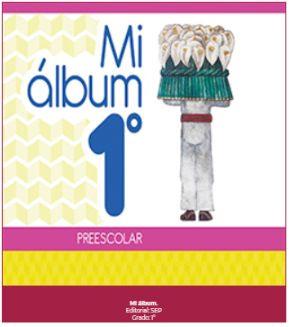
https://libros.conaliteg.gob.mx/20/K1MAA.htm

https://libros.conaliteg.gob.mx/20/K2MAA.htm

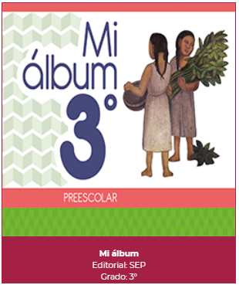
https://libros.conaliteg.gob.mx/20/K3MAA.htm

